**Prueba de Rendimiento sin hilos:**

Para este experimento se desplegaron 9 clientes en los respectivos equipos (**hgrid6**, **hgrid7**, **hgrid8**, **hgrid9**, **hgrid10**, **hgrid11**, **hgrid12**, **hgrid13**, **hgrid15**) y un servidor en (**hgrid5**)

Y se probaron diferentes números de Fibonacci, para aumentar la complejidad de las tareas que solicitaba cada cliente de forma simultánea.

**Experimento**

Con Fibonacci de **46** (8 clientes atendidos, 1 cliente no se pudo ejecutar)

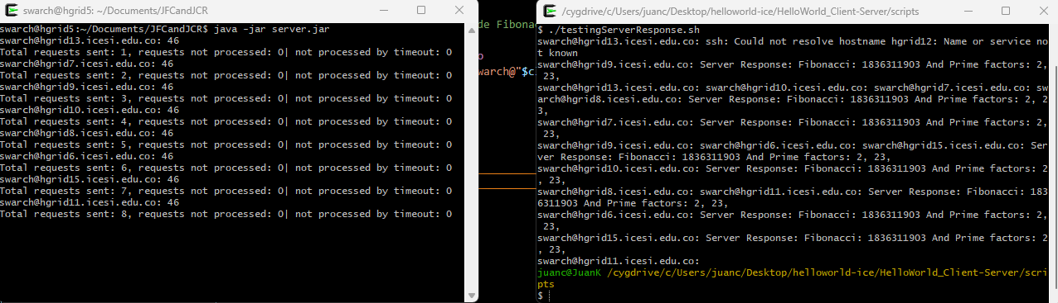

Con Fibonacci de **48** (Atiende 8 clientes y 1 error por SocketException (No se pudo comunicar con el servidor))

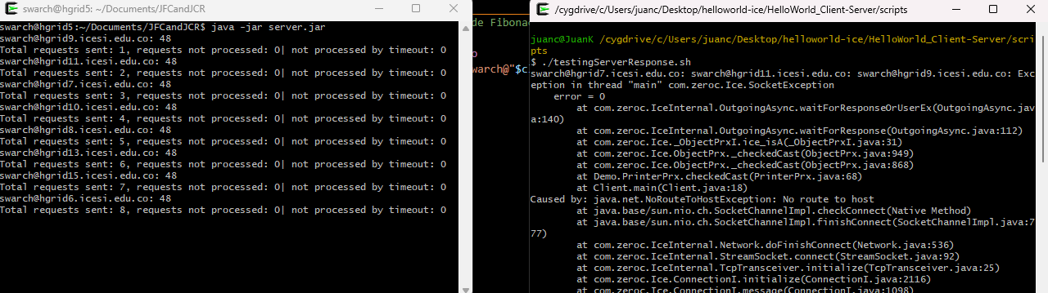

Con Fibonacci de **50** (Solo atiende 2 clientes, 7 por error ConnectTimeOutException (Se agoto el tiempo de espera por parte de la conexion))

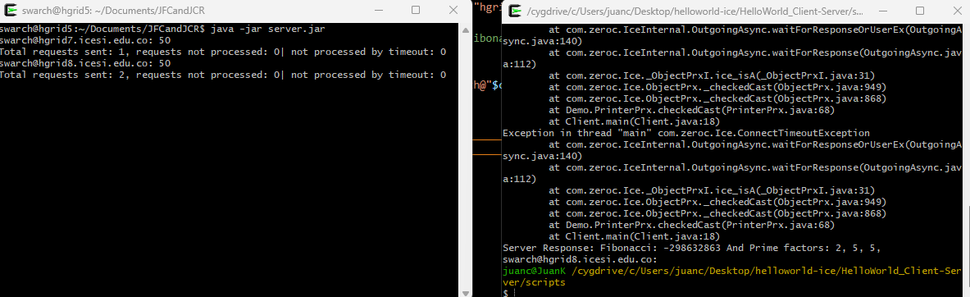

Con Fibonacci de **60** (No se atiendo ningún cliente, 9 por error de ConnectTimeOutException)

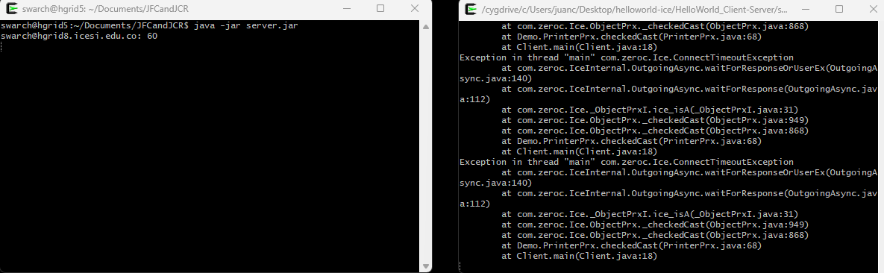

**Conclusiones:**

Se puede observar que el servidor no esta preparado para procesar múltiples tareas grandes de forma simultanea y en especial hacerlas en un tiempo corto. Para el ultimo muestreo se estuvo esperando mas de 20 minutos que acabara la primera solicitud y esta nunca acabo en ese tiempo, lo que denota un mal rendimiento por parte del servidor.